- 硅二极管电路如题图所示，试判断图中二极管是导通还是截止，并计算电压UAO的值。
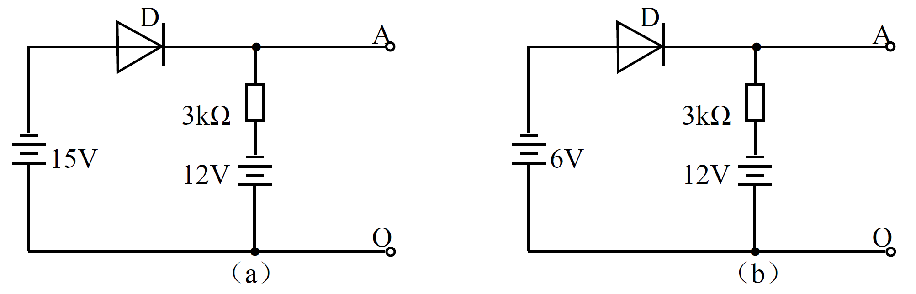
- 在图所示的电路中，设二极管为理想的，已知，试分别画出输出电压的波形，并标出幅值。
- 在图所示电路中，输入电压，设二极管的导通电压=0.7V，试画出输出电压的波形。
- 所示电路中，设二极管为理想的，，试画出输出电压的波形以及电压传输特性。
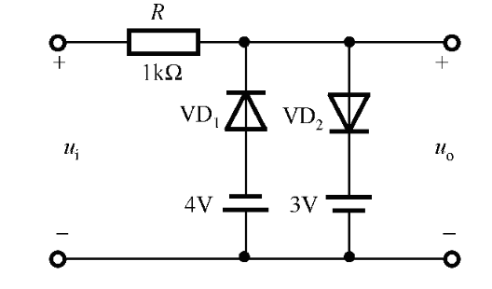
- 如图所示电路中，设二极管是理想的，求图中标记的电压和电流值。

